Министерство науки и высшего образования РОССИЙСКОЙ ФЕДЕРАЦИИ

Федеральное Государственное бюджетное образовательное   
учреждение высшего образования

«Поволжский государсТвенный технологический  
университет» (ФГБОУ ВО «ПГТУ»)

КафедраИнформатики

ОТЧЁТ

по практической работе № 4

**«Знакомство с базовыми тегами HTML»**

Выполнил: студент группы ИСТ-38

Самойлова Е.В.

Проверил: ст. преп. каф. Информатики

Уржумов Д.В.

Йошкар-Ола

2025

**Задание 1. Создание HTML и размещение текстового контента**

Создайте веб-страницу welcome.html, на которой будет отображаться контент.

* Страница должна иметь заголовок Добро пожаловать
* Текст должен быть размечен, как параграф
* Для оформления полужирного текста, используйте тег <strong>
* Слово Сегодня должно быть помечено как текущая дата с помощью тега <time>

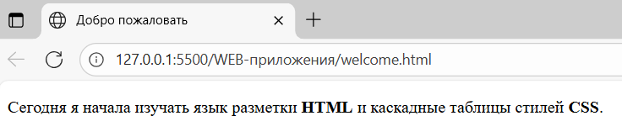

**Задание 2. Размещение графики**

Создайте веб-страницу signs.html, на которой будут располагаться изображения дорожных знаков. Разместите эти изображения, используя тег <img> внутри параграфов (в каждом параграфе содержится по пять изображений). Помимо вывода изображений, необходимо настроить к каждому изображению вывод элемента Tooltip (подсказки) для того, чтобы идентифицировать каждый дорожный знак.

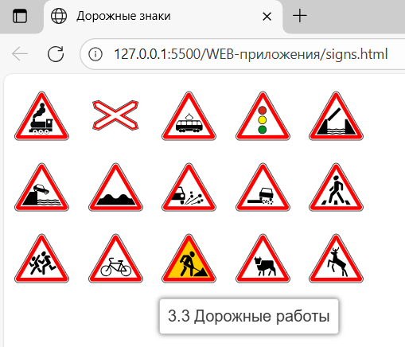

**Задание 3. Разработка страницы 404 для сайта**

Создайте веб-страницу 404_page.html  на которой необходимо разместить всю необходимую информацию, необходимую для пользователей Вашего учебного заведения. Страница обязательно должна содержать фоновую графику. Графика и дизайн страницы выбирается на усмотрение автора.



**Задание 4. Создание списка дел ToDo**

Создайте веб-страницу todo_list.html.

* Добавьте вместо синего фона страницы изображение.
* Добавьте на кнопку вместо надписи Добавить иконку SVG, что позволит уменьшить ее размеры (не забудьте увеличить размеры поля для ввода).
* Вместо фиолетового прямоугольника справа от формулировки задачи добавьте SVG иконку обозначающую удаление этой задачи.
* Подберите цветовую гамму элементов в соответствии с вашими представлениями о дизайне этого мини-проекта.

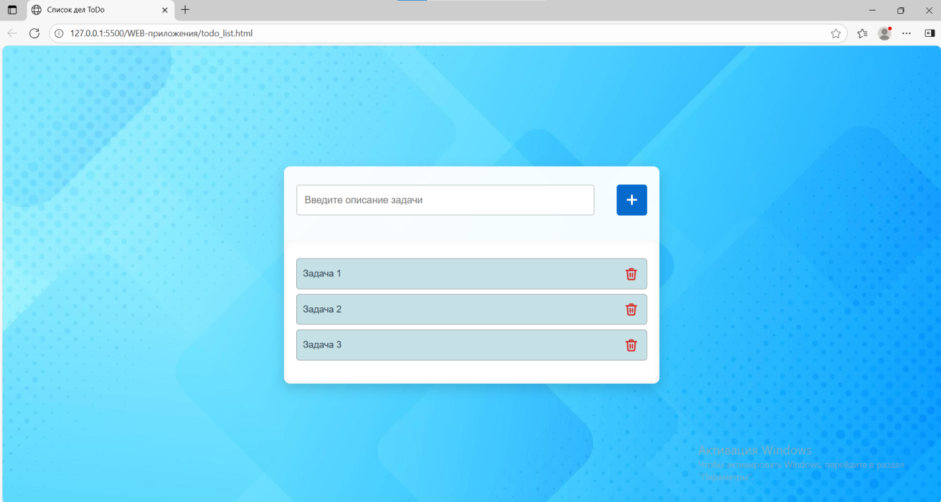

**Вывод:** В работе изучены основы создания минимальной структуры HTML-страницы. Освоены навыки разработки HTML-форм, таблиц и различных типов списков, а также получены базовые знания по созданию HTML-макета.